***«Поможем зайчику найти маму»***

Ноябрь. Физкультурное развлечение.

2 младшая группа.

***Задачи:***

1. Упражнять в выполнении ОРУ, перешагивании через брусок, прыжках между предметами.
2. Способствовать укреплению здоровья.
3. Развивать двигательную память, внимание.
4. Воспитывать доброжелательность, интерес к физическим упражнениям.
5. Способствовать формированию у детей положительных эмоций.

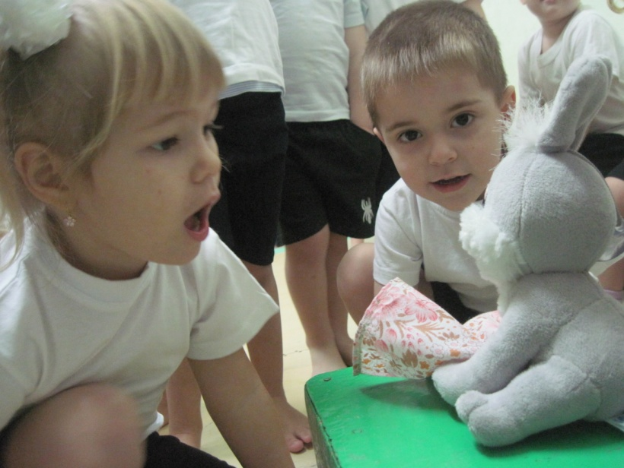***Оборудование:*** образные деревья; м/игрушки заяц, белка; сорока, 6 брусков высотой 5 см.

***Методика проведения:***

*Дети приходят в спортивный зал, на пеньке сидит заинька.*

**ИФ:** Что случилось, заинька?

Что случилось, маленький?

Заигрался, заблудился, маму потерял.

Детки, поможем заиньке мамочку

отыскать?

Идем, заинька с нами.

1. 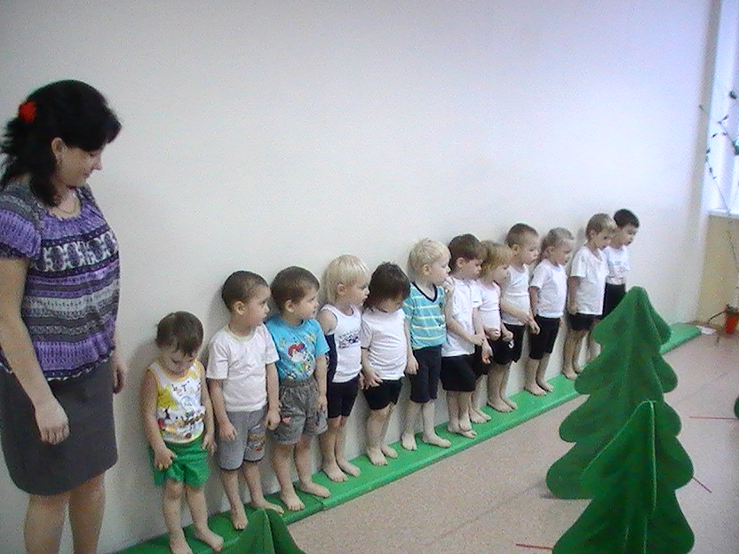К нашей стенке подойдем,

может, маму здесь найдем?

Присели, встали, нет не отыскали.

*(корригирующая стенка)*

1. По дорожке пойдем,

маму-зайчиху там найдем.

*(ходьба по залу друг за другом)*

1. Нужно быстро побежать,

нужно маму отыскать.

Очень быстро мы бежали,

торопились, все устали.

*(бег по залу в колонне)*

1. 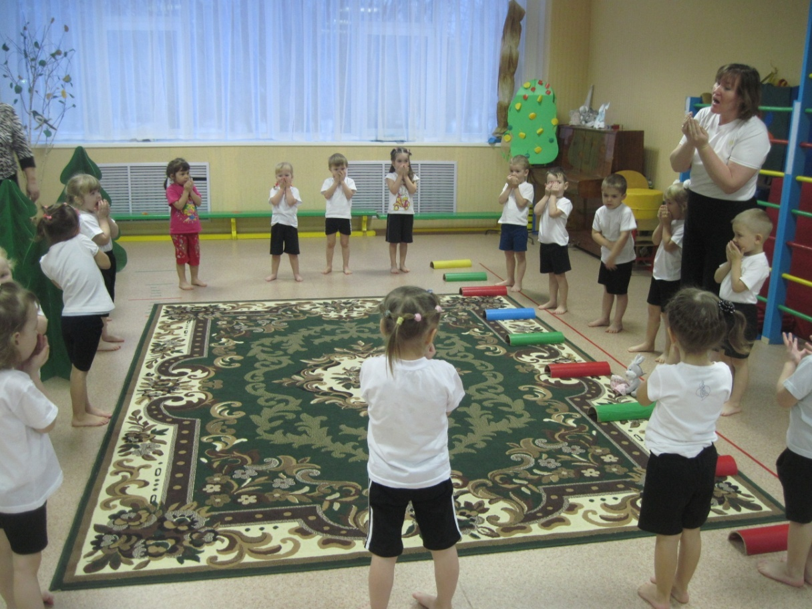А на улице мороз, мерзнут руки, стынет нос.

Давайте согреем лапки. *(дых.упражнение)*

1. - Лапки растираем,

щечки согреваем;

- ветерок играет,

деревья наклоняет;

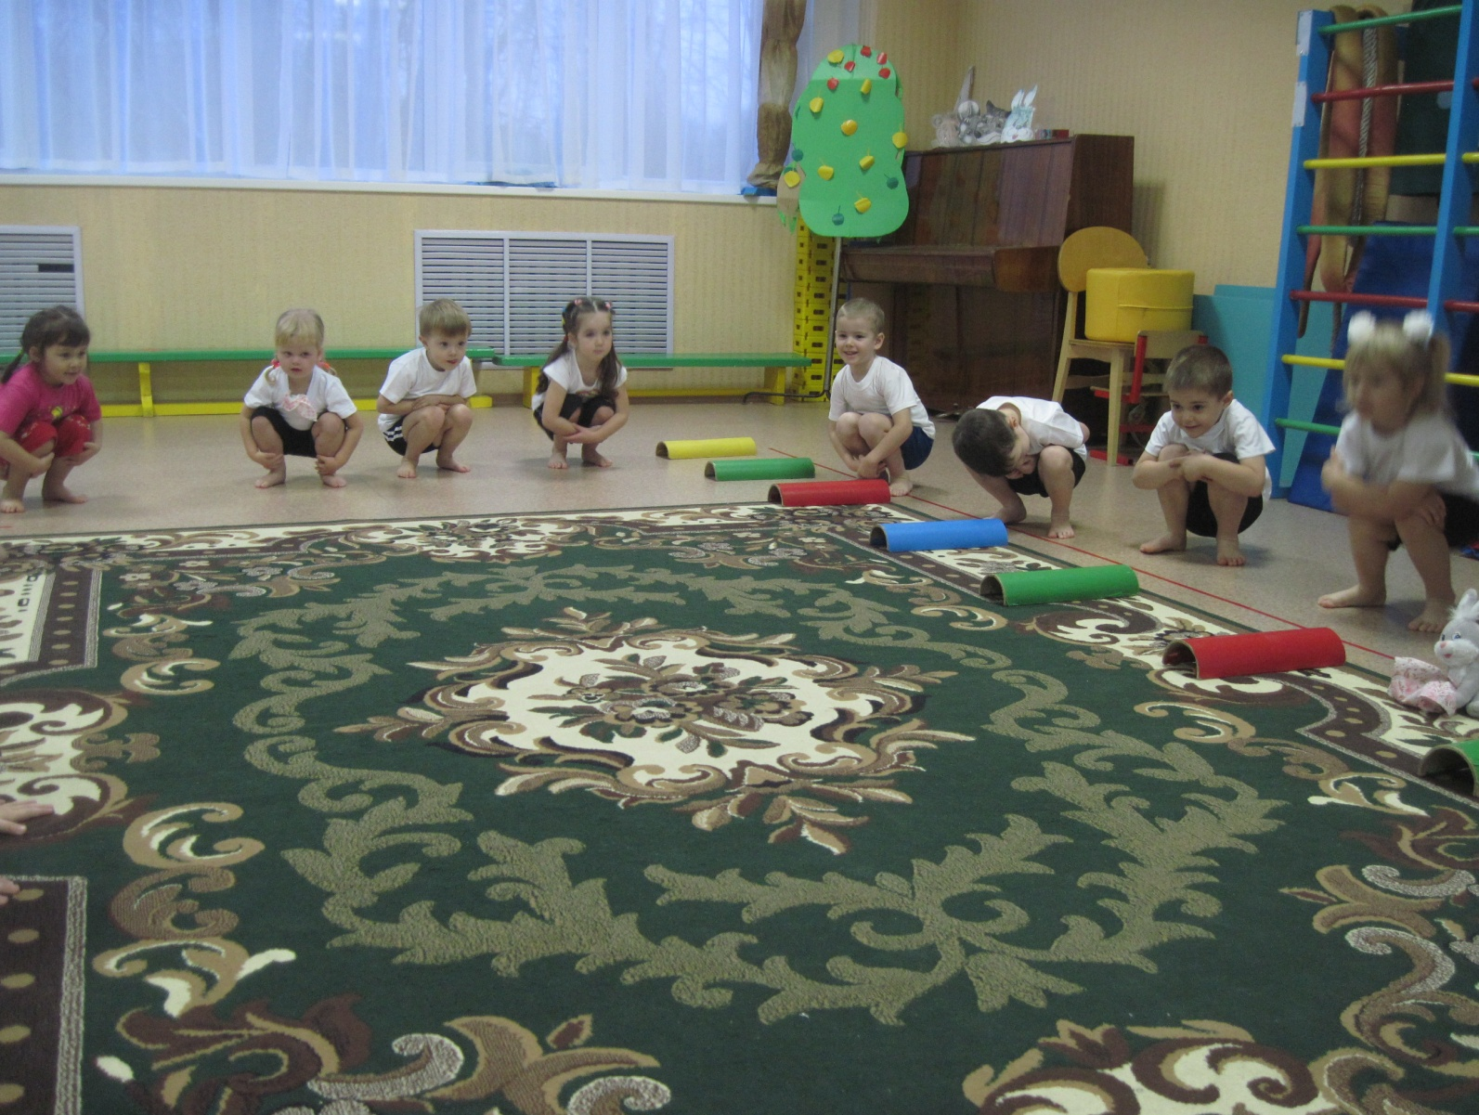

- ветерок, не свищи, лучше нас отыщи,

- сели-присели, ноги согрели.

- зайка прыг, зайка скок, скачет зайка на лужок.

6. Наши детки к березе прибежали, на березе сороку увидали.

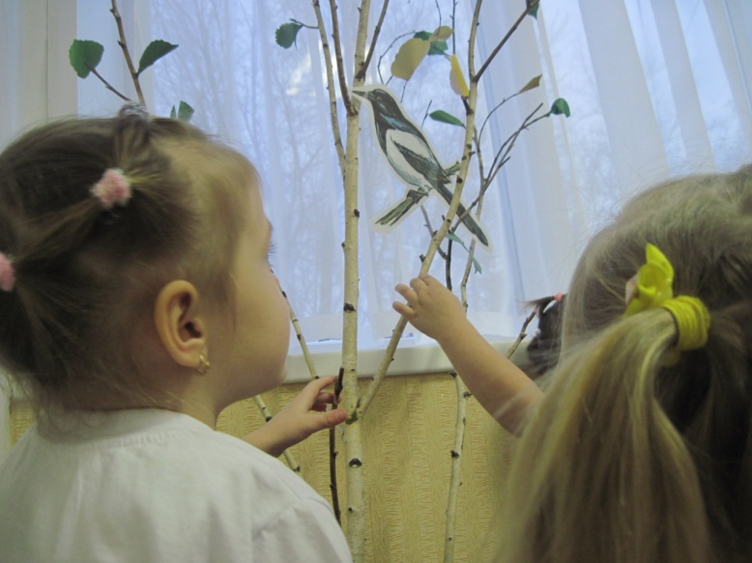

Давайте про сороку-белобоку стишок вспомним, ей расскажем, глядишь

сорока нам подскажет, где зайчиху искать. *(Потешка «Сорока»)*

**Сорока:** Видела, видала,

зайчиха сыночка искала,

Чтобы ее догнать надо

через бревнышки переступать.

**ИФ:** Спасибо сорока, так мы и сделаем.

Все ли детки правильно шагали?

Почему же мы зайчиху не догнали?

За горкой поглядим, может она там сидит?

Зайка это твоя мама? *(игрушка белка)*

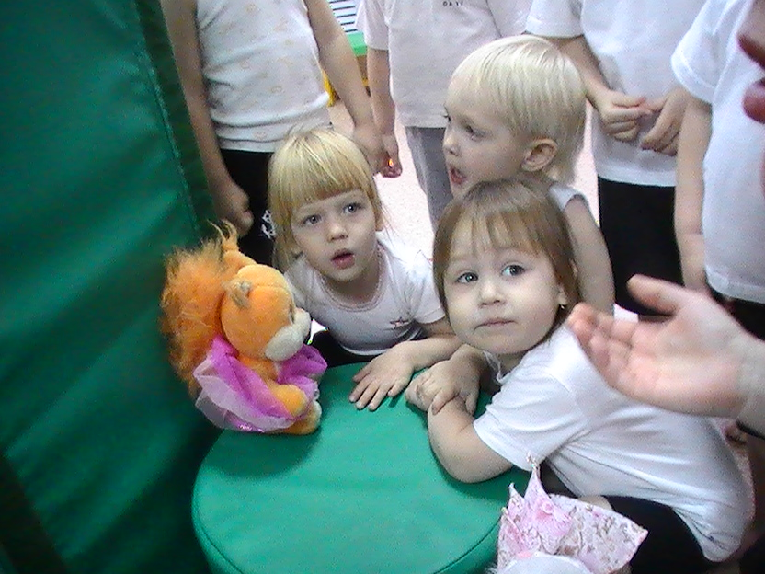

Детки, а кто это? А ее ребята разве не зайчата?

Белка-белочка, а не видала ли ты маму-зайчиху?

**Белка:** Я сидела на тележке, продавала я орешки, а кому позабыла…

Подскажите. *(упр-е «Сидит белка на тележке)*

Нет, не видала я зайчиху.

А вы между елочек скачите, Только не уколитесь,

Где ельник кончается, может, зайчиха сыночка там дожидается…

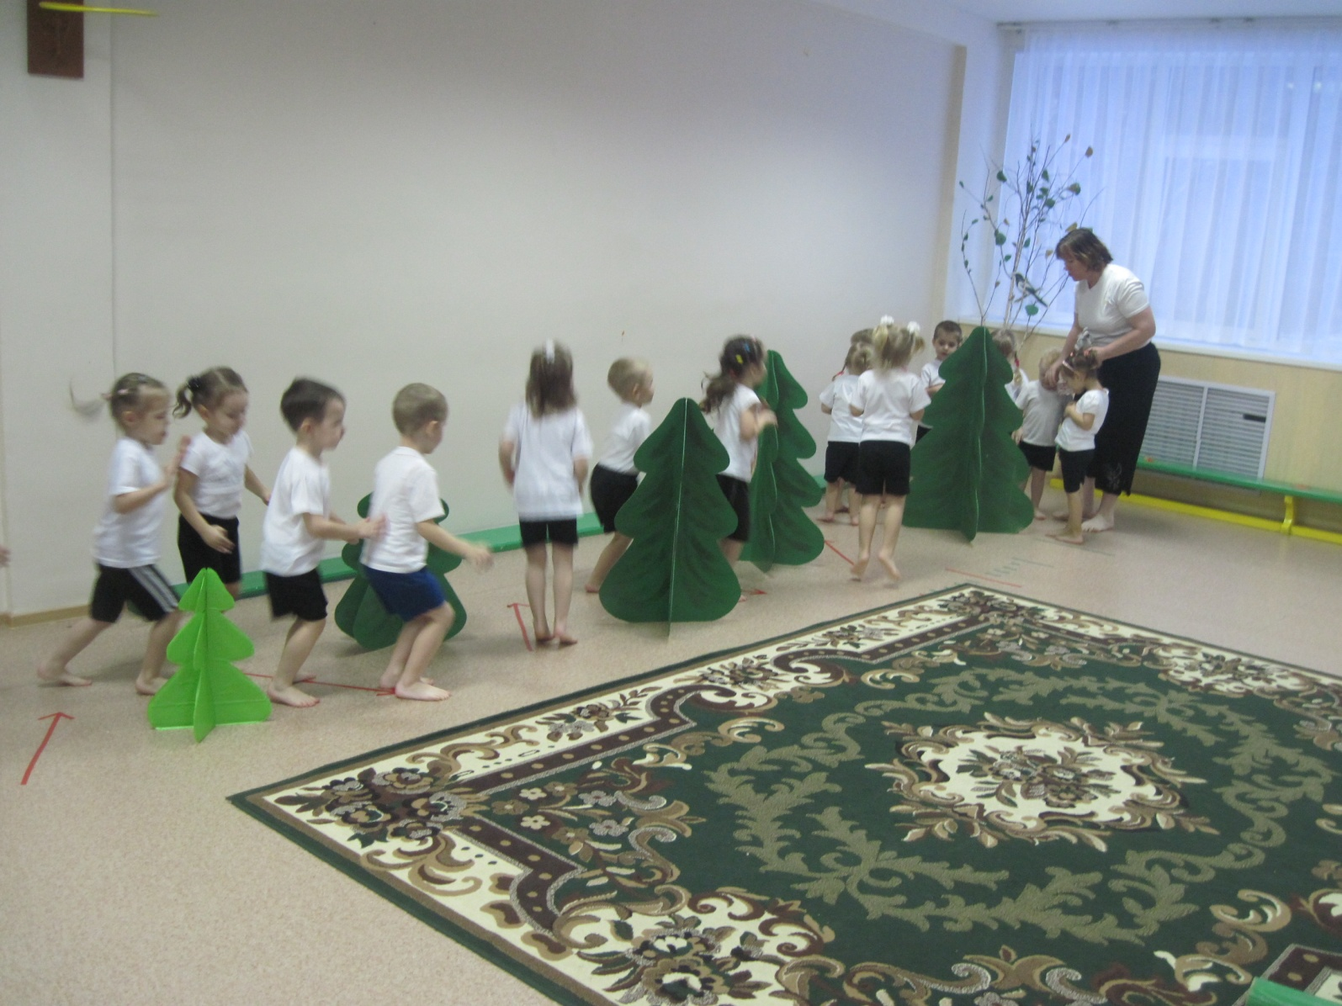

**ИФ:** Спасибо, белка. Эй, ребята, не зевать, между елочек скакать.

*(Прыжки на двух ногах между конусами)*

За большой елкой сидит мама зайчиха, накрытая платком.

Зайка, зайка погляди, кто под елочкой сидит.

Спасибо, ребятки, что мне помогли.

Ребята, а покажите, как мама с зайкой обнимаются.

Давайте вместе с ними веселиться…

*П/игра* **«Лиса и зайцы»**

Дети – зайцы, воспитатель – лиса. Зайцы выполняют движения соответственно тексту:

**На лесной лужайке веселятся зайки,**

**Лапками хлопают, ножками топают.**

**Бегут по дорожке заиньки-крошки.**

**Ой, лиса идет, беда, разбегайтесь кто куда.**

Дети убегают на скамейку (в домик).

**ИФ:** Молодцы, ребятишки, вы быстрые как зайчишки, от лисы убежали

**В-ль:** Потому что наши детки по утрам гимнастику делают,

Физкультурой занимаются,

На улице гуляют, в разные игры играют.

А ты, зайчишка, всегда можешь к нам за помощью обращаться.

**ИФ:** Ой, ребята, тише, в коридоре что-то слышу…

*(идут обуваться и смотреть, что за шум)*

Детки. Посмотрите,

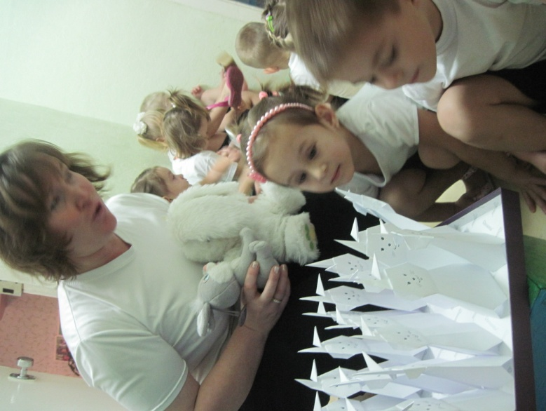 сколько зайчиков собралось…

Вам тоже нужна помощь?

«Нет, вы так здорово играли,

Маму зайчиху отыскали,

вот мы и прискакали к добрым ребятам,

Может они возьмут нас к себе жить,

Будут ухаживать за нами, беречь, любить.»

Ну, что ребята, согласны зайчат принять!

С ними играйте

и про наше занятие не забывайте.

Спасибо за старание,

ребята, до свидания!